HANDELINGSPLAN SEKSUEEL GRENSOVERSCHRIJDEND GEDRAG
Fase 0 | Fase 1 | Fase 2 | Fase 3
Vermoeden  Onthulling  Vaststelling | - Inschakeling directie  - Met minimaal 2 personen de situatie inschatten op basis van onderstaande schema’s.  Vlaggensysteem  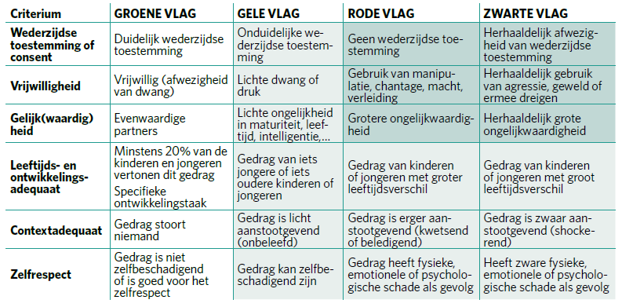  Strafrechtelijk: Alle seksuele handelingen waarbij geweld, bedreigingen of andere vormen van dwang worden gebruikt zijn misdrijven.  De wet voorziet minimale leeftijden om toestemming te kunnen geven. Dus ook in geval van toestemming zijn seksuele handelingen met personen onder de 16 of onder de 14 jaar strafbaar.  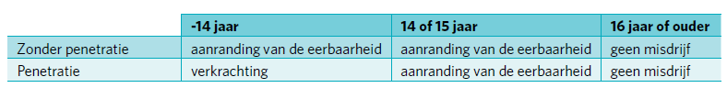  - Acute acties  - Hulpdiensten (politie, arts, spoed, …)  - Medische hulp  - Veiligheid (time-out, transfer, kamerwissel, walki, …)  - Inlichten regiodirecteur | - Intern overleg: Medewerker die de melding deed, medische dienst, sociaal assistent of individueel begeleider en minstens één directielid.  - Iemand wordt aangeduid als referentiepersoon (centralisatie van informatie, coördinatie van de acties, aanspreekpunt politie, …)  - Op basis van het vlaggensysteem en het raamwerk wordt een inschatting gemaakt en worden acties afgesproken.  - Eventueel extern advies aanvragen (Sensoa, CAW, solentra, VK, politie, …)  - Ondersteuning van betrokken bewoners:  - Interne begeleiding (vlaggensysteem en raamwerk relaties en seksualiteit zijn richtinggevend)  - Begeleiding naar hulpverlening  - Begeleiding tijdens de politionele afhandeling. (Referentiepersoon politie algemeen is xxx, specifiek voor jeugd en zeden is dit xxx)  - Ondersteuning medewerkers  - Stressteam  - IDEWE  - Vertrouwenspersoon  - DSI  - Inschatting leefbaarheid  - Interne maatregel (sanctie, interne verhuis, time-out, …)  - Ordemaatregel, transfer, uitsluiting  - Communicatie  - Medewerkers: bewust omgaan met deontologische code!  - Incidentrapportage (xxx, xxx altijd in cc)  - Pers: Algemene richtlijnen volgen, indien nodig advies vragen communicatiedienst FHQ  - Communicatie naar bewoners (need to know)  - Afspraken rond verdere opvolging: volgende samenkomst + evaluatie | - Uitvoeren van afspraken gemaakt op intern overleg  - Referentiepersoon verspreidt alle nieuwe informatie naar betrokken medewerkers  - Referentiepersoon plant indien nodig een volgend overleg in  - Update van incidentrapport indien nodig  - Evaluatie:  - Is de case correct opgevolgd in alle verschillende facetten?  - Zijn alle betrokken medewerkers voldoende ondersteund?  - Legt deze case werkpunten op beleidsniveau bloot; indien ja: aanpassen van raamwerk relaties en seksualiteit.

